五星TTT ——卓越内训师五维训练
主讲老师：李泉峰

【课程背景】
有人说“内训师的水平是企业人才发展的天花板”，这句话有待商榷。然而，作为企业培训体系的重要构成要素及知识输出的主要载体，内训师直接影响企业的培训生态和学习系统。大部分内训师来自于业务及管理岗位，普遍缺乏课程开发和授课呈现经验，在内训实践中往往存在诸多挑战，例如：
- 如何克服恐惧，以自信的状态登台授课？
- 如何塑造内训师的专业形象和个人讲台魅力，为培训提供势能？
- 如何设计强交互的培训课堂，打破“讲师讲，学员听”的传统课堂形式？
- 如何巧妙应对课堂中的各项突发事件？
- 如何分析培训需求，保证课程与战略及业务的关联性？
- 如何设计一个好名字，让课程更有吸引力？
- 如何萃取个人经验，将有价值的隐性经验变成可操作的培训课程？
- 如何撰写课程目标，保证课程的落地性和可评估性？
- 如何设计清晰明了的课程结构和大脑友好型的教学活动？
- 如何省时高效地制作培训型PPT文件？
- 如何做好培训常用的表单、工具、流程管理，让课程井然有序？
若以上问题没有得到有效解决，极易造成企业培训资源的巨大浪费。李老师结合自身多年企业内训师和商业培训师培育经验，为企业提供一套理论联系实际的企业内训师培训系统课程。课程打破”空讲理论，缺少工具，没有产出“的陈旧模式，基于工作坊的设计逻辑，聚焦“师”“课”双向维度，以内训场景为导向，五大模块为抓手，师课共建为目标，教练结合，工具引导，帮助内训师完成需求调研、设计开发、工具制作和授课呈现闭环。训后输出标准课程及师资，为企业人才发展夯实基础！

【课程目标】
通过本课程的讲授与训练，学员在课程结束后能够：
- 准确辨别ASK三类培训内容类型，并匹配对应的练习方式
- 准确描述成年人的学习特性，并根据不同特性选择对应的应对方式
- 使用《5W1H培训需求分析表》分析学员培训需求
- 运用格兰德通用目标公式设计课程学习目标
- 使用《课程设计表》设计对应主题的课程大纲及萃取课程内容
- 在”设计开发百宝箱”的辅助下，完成教学活动设计
- 使用定制化PPT模板制作对应课程的培训PPT文件
- 运用“五维舒压法”调整授课登场前的紧张情绪
- 运用“三三法”进行培训授课的登场及收官
- 运用三类互动手法设计课程的互动教学方式
- 运用课堂所授肢体技巧，完成5-8分钟微型面授课程模拟实训
从而提升学员的培训力及影响力，促进学员绩效提升及职业发展，进而推动组织经验沉淀和人才发展，打造敏捷高效的学习型组织。

【课程模型】
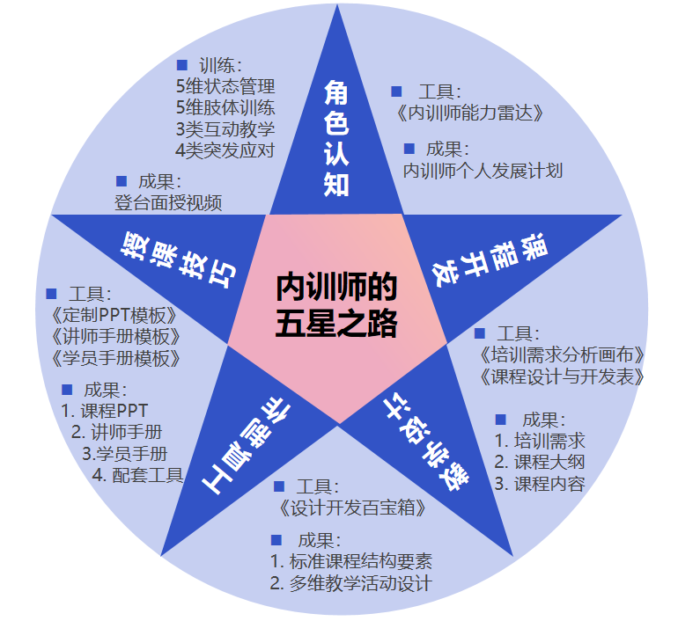

【课程特色】
问题一：开始时热热闹闹，结束时燕过无痕？
输出成果：课程以工作坊的形式开展，课前选定开发课题，以课题为抓手进行课程学习及训练，实现任务驱动。项目结束后，需求分析表、课程大纲、课件PPT、讲师手册、配套工具、授课视频等可视性成果。
问题二：课堂上磨拳擦掌，课堂后举步维艰？
形成闭环：课程基于内训师“五星模型”进行设计，内容覆盖企业内训全流程，学员以任务驱动的形式在课程中完成“需求调研-课程设计-课程开发-工具制作-讲台呈现”的内训闭环，保证内容的完整性和落地性。
问题三：老师在有如神助，老师走茫然无助？
匹配工具：许多内训师做课程的第一步是：打开PPT软件，这其实已经错了！
课程匹配《5W1H培训需求分析画布》《课程设计与开发表》《定制PPT模板》《设计开发百宝箱》等工具，地图式、装配式引领学员进行课程设计与开发，让企业内训有”表“可循。
问题四：出作品高端大气，落地时一地鸡毛？
经验萃取：内训师开发的课程容易陷入“假大空”的陷阱，变成华丽的废品。乍一看有模有样，应用时举步维艰。课程导入经验萃取技术，基于岗位关键任务进行课程设计。在业务中，场景大量重现，知识大量复用，真正实现培训价值！

【学习对象】
企业内部培训师、业务专家、管理人员等对授课技术有真实需要的人群

【学习时长】
5天（6小时／天）

【课程大纲】

认知篇：内训师的角色认知
（第一天 上午）

破冰游戏：师出有“名”
1. 知己：内训师的自我定位
1.1 内训师的多重角色
1.2 内训师的能力构建
1.3 内训师的行为标准
练习：使用《内训师能力自检表》完成个人发展计划
2. 知彼：成年人的学习特性
2.1 差-持久力差
2.2 强-目标性强
2.3 人-人际交流
2.4 意-经验主义
练习：根据成年人的学习特性选择对应的处理方式
3. 知心：重新定义课堂中心
3.1 讲师在课堂中的定位
3.2 学员在课堂中的定位
3.3 内容在课堂中的定位
4. 知道：企业内训的本质
4.1 基于内训场景的培训成本分析
4.2 基于业务目标的培训价值梳理

设计篇：敏捷型内训课程设计
（第一天 下午——第二天 上午）

- 追根溯源 — 培训需求分析
  - 培训成本分析
  - 培训价值梳理
  - 5W1H需求分析工具
实操：使用《5W1H培训需求分析画布》分析学员的培训需求
实操：在《课程设计与开发表》中确定开发课题、培训对象、培训时长
- 金榜题名 — 课程主题确定
2.1 确定课程方向
2.1.1 多：受众多
2.1.2 快：见效快
2.1.3 好：内容好
2.1.4 省：成本省
实操：在《课程设计与开发表》中优化课程主题
2.2 界定课程范围
2.2.1 课程主题3要素
2.2.2 题目设计的公式
2.3 优化课程题目
2.3.1 戴帽子：主标题虚化
2.3.2 裹棉被：副标题写实
实操：在《课程设计与开发表》中填写课程题目/主讲人/授课日期
- 以终为始 — 学习目标设计
3.1 培训内容的分类
3.1.1 A-心态类
3.1.2 S-技能类
3.1.3 K-知识类
实操：在《课程设计与开发表》中勾选本次课题的内容类型
3.2 目标设计的方式
3.2.1 学习目标的作用
3.2.2 学习目标的定义
3.2.3 布鲁姆教学目标分类
3.2.4 格兰德“1+1”目标公式
实操：在《课程设计与开发表》中设计课程学习目标
- 支梁立柱 — 课程结构设计
4.1 内容组织结构
4.1.1 要素式结构
4.1.2 流程式结构
4.1.3 空间式结构
4.1.4 3W式结构
实操：在《课程设计与开发表》完成一级大纲设计
4.2 单元结构要素
4.2.1 单元导入
4.2.2 内容讲解
4.2.3 单元练习
4.2.4 单元回顾
实操：在《课程设计与开发表》完成单元结构要素设计
- 点石成金 — 课程内容萃取
  - 回顾典型事件
5.1.1 Situation：背景
5.1.2 Task：任务
5.1.3 Action：行动
5.1.4 Result：结果
5.2 梳理成功路径
5.2.1 选框架
5.2.2 提要点
5.2.3 做归纳
5.3 深挖潜在价值
5.3.1 挖细节
5.3.2 识障碍
5.4 输出结构内容
5.4.1 建模型
5.4.2 配工具
实操：在《课程设计与开发表》完成结构设计及内容萃取

开发篇：装配式内训课程开发
（第二天 下午——第三天 上午）

- 欲擒故纵 — 课程导入设计
  - 课程导入的四大作用
  - 常用的六种课程导入
    - 视频导入法
    - 问题收集法
    - 故事案例法
    - 情境体验法
    - 数据导入法
    - 游戏导入法
实操：在《设计开发百宝箱》中选择并设计课程导入
- 教之有方 — 互动教学设计
  - 互动教学的原理
2.1.1 90208经典培训法则
2.1.2 大脑友好型培训理论
2.2 互动教学的方式
2.2.1 有关说的方式
（1）案例研讨
（2）头脑风暴
（3）小组讨论
2.2.2 有关听的方式
（1）举例子
（2）讲故事
（3）说案例
2.2.3 有关看的方式
（1）数据呈现
（2）视频播放
（3）实物展示
2.2.4 有关做的方式
（1）演示教学
（2）角色扮演
（3）游戏体验
实操：在《设计开发百宝箱》中选择并设计课程教学方式
- 融会贯通 — 课程练习方式
3.1 知识类内容练习方式
3.1.1 疾速抢答
3.1.2 小组智慧树
3.1.3 大脑车轮战
3.1.4 画流程图
3.1.5 邻座互学
3.2 技能类内容练习方式
3.2.1 实操练习
3.2.2 角色扮演
3.2.3 案例分析
3.3 心态类内容练习方式
3.3.1 案例分享
3.3.2 小型演讲
3.3.3 小组辩论
实操：在《设计开发百宝箱》中选择并设计单元练习方式
- 温故知新 — 课程理性总结
  - 理性总结的作用
    - 回顾内容
    - 形成整体
    - 引出问题
4.2 理性总结的方式
4.2.1 图示法
4.2.2 口诀法
4.2.3 表格法
4.2.4 导图法
实操：在《设计开发百宝箱》中选择并设计课程理性总结
- 斗转星移 — 学习迁移设计
  - 学习迁移的作用
    - 促进知识转化
    - 验证学习成果
    - 影响绩效达成
  - 学习迁移的方式
    - 行动方案
    - 有奖竞赛
    - 案例撰写
    - 结业分享
实操：在《设计开发百宝箱》中选择并设计课程学习迁移
- 余音绕梁 — 感性升华设计
  - 感性升华的意义
    - 峰终定律
    - 印象管理
  - 感性升华的方式
    - 名人名言
    - 提炼金句
    - 故事映照
    - 美好祝愿
    - 呼吁行动
实操：在《设计开发百宝箱》中选择并设计课程感性升华

工具篇：课程包的工具制作
（第三天 下午——第四天 上午 ）

- 培训课件
1.1 道 — 培训型PPT设计的原则
1.1.1 利于表达
1.1.2 结构完整
1.1.3 协调统一
1.2 法 — 培训型PPT制作的方法
1.2.1 使用模板
1.2.2 选择版式
1.2.3 编辑内容
1.2.4 页面优化
实操：将《课程设计与开发表》的内容导入PPT模板中
1.3 术 — 培训型PPT美化的技巧
1.3.1 文字的选择
1.3.2 图片的应用
1.3.3 色彩的搭配
1.3.4 动画的设计
实操：根据授课计划，优化PPT文字、图片、动画
2. 学员手册
2.1 学员手册的作用
2.1.1 辅助教学
2.1.2 记录笔记
2.2 学员手册的类型
2.2.1 详细版
2.2.2 简要版
2.3 学员手册的要素
2.3.1 封面封底
2.3.2 关键信息
2.3.3 笔记区域
实操：使用学员手册设计课程的学员手册
3. 讲师手册
3.1 讲师手册的作用
3.1.1 固化开发成果
3.1.2 标准实施流程
3.1.3 放大课程价值
3.2 讲师手册的要素
3.2.1 课程信息
3.2.2 教务安排
3.2.3 注释说明
3.2.4 授课内容
3.2.5 课程附件
3.2.6 备课指南
4. 配套材料
4.1 测试试题
4.2 实践任务
4.3 训练计划
4.4 其它材料

呈现篇：内训师的授课技巧
（第四天 下午——第五天 上午 ）

- 内训师的着装要求
  - 内训师着装的原则
    - 环境协调原则
    - 符合定位原则
    - 匹配内容原则
  - 内训师着装的标准
    - 男培训师的着装标准
    - 女培训师的着装标准
练习：内训着装模板红点投票
- 授课前的紧张管理
2.1 紧张情绪的本质
2.1.1 紧张情绪脑科学认知
2.1.2 紧张情绪的正面理解
2.2 五维舒压法练习
2.2.1 想：思维引导
2.2.2 看：注意管理
2.2.3 动：动能释放
2.2.4 物：巧用物品
2.2.5 园：学员链接
练习：胸腹联合式呼吸训练、能量释放训练
3. 授课的凤头豹尾
3.1 自信开场
3.1.1高状态登场
3.2.2 抓学员注意
3.3.3 三链接开场
3.2 完满收官
3.2.1 峰终定律的收官设计
3.2.2 圆满收官的三步流程
练习：结合开发课题进行开场收官训练
4. 讲台的多维呈现
4.1 身姿立信：培训授课站姿训练
4.2 明眸传情：培训授课眼神训练
4.3 巧手达意：培训授课手势训练
4.4 步履生风：培训授课步法训练
4.5 先声夺人：培训授课声音训练
练习：教学肢体现场训练
5. 内训的互动技巧
5.1 内训常用的3类互动手法
5.1.1 关于”听“的方法
5.1.2 关于”看“的方法
5.1.3 关于”练“的方法
实操：在《设计开发百宝箱》中选择2种互动手法用于微课程面授实操
5.2 内训常见的4种突发应对
5.2.1 三种提问应对技巧
5.2.2 四种忘词应对技巧
5.2.3 五种冷场应对技巧
5.2.4 六种失误应对技巧
练习：内训场景突发情况应对训练

实践篇：演练与总结
（第五天 下午）

1. 成果展示：全员5-8分钟现场授课PK比赛（录像）
1.1 5-8分钟说课及部分内容讲授
1.2 现场评委点评
1.3 明确改进计划

2. 回顾总结

工具：附带表格
《5W1H培训需求分析画布》
《课程设计与开发表》
《设计开发百宝箱》
《定制化培训型PPT模板》
《学员手册模板》
《讲师手册模板》

